Задание

1. Начертить схему в соответствии с данными.

Для заданной схемы составить уравнения:
по 1 и 2 законам Кирхгофа, по методу контурных токов,
по методу узловых потенциалов.

2. Преобразовать схему (привести схему к двум узлам).

3. Определить токи в ветвях заданной схемы.

4. Составить баланс мощностей в исходной схеме (и в цифрах).

5. Определить ток в ветви, обозначенной на схеме, методом эквивалентного генератора,

- при каком значении сопротивления в нем выделится максимальная мощность Р_{max}? Определить эту мощность,

- построить график Un = f(In) при 0 < Rn < ∞ и отметить на графике точку Рmax.

6. Построить потенциальную диаграмму для контура,
содержащего не менее двух Э.Д.С.

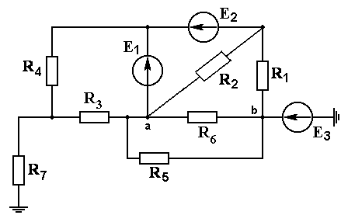 | Е₁=18 В  Е₂=32 В  Е₃=10 В  R₁=R₂=4 Ом  R₄=R₅=2 Ом  R₆=8 Ом  R₇=4 Ом  R₃= ∞

